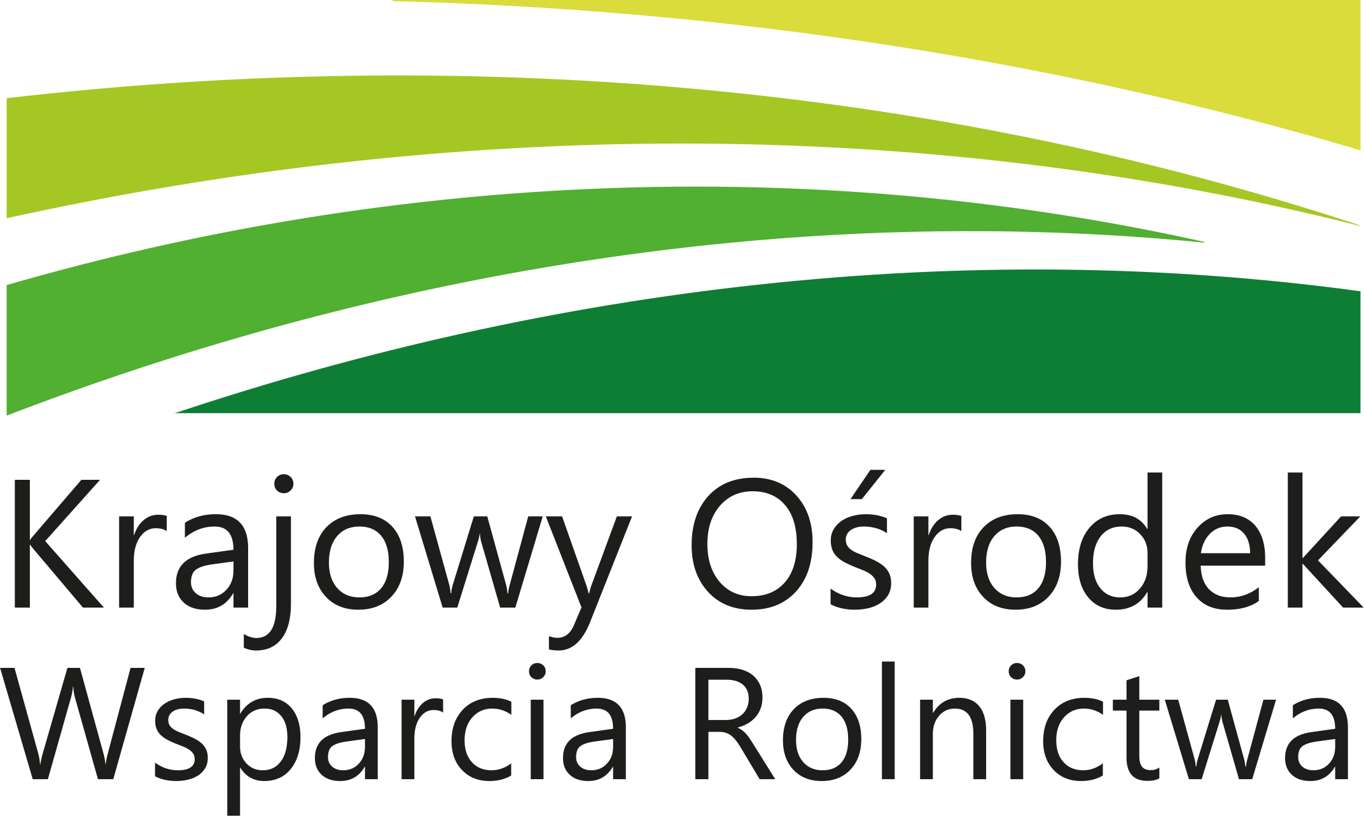
WYKAZ NIERUCHOMOŚCI
PRZEZNACZONEJ DO SPRZEDAŻY
CZE.WKUZ.GZ.4240.72.2024.RP.1

Krajowy Ośrodek Wsparcia Rolnictwa Oddział Terenowy w Częstochowie działając na podstawie ustawy z dnia 10 lutego 2017 r. o Krajowym Ośrodku Wsparcia Rolnictwa (Dz.U. z 2017 r. poz. 623), oraz na podstawie ustawy z dnia 10 lutego 2017 r. przepisy wprowadzające ustawę o Krajowym Ośrodku Wsparcia Rolnictwa (Dz.U. z 2017 r. poz. 624) oraz na podstawie art. 12 ust. 3 i art. 28 ust. 1 i 2 ustawy z dnia 19 października 1991 r. o gospodarowaniu nieruchomościami rolnymi Skarbu Państwa (Dz. U. z 2022 r. poz. 2329 z późn. zm.) podaje do publicznej wiadomości wykaz nieruchomości rolnej niezabudowanej, położonej w obrębie Siedlec Duży (0022), gminie Koziegłowy, powiat myszkowski, woj. śląskie przeznaczonej do sprzedaży.

W skład nieruchomości wchodzą:
- grunty oznaczone w ewidencji gruntów i budynków jako działka:

Lp | obręb | k.m | nr dz. | pow. ewid. | RV | ŁIII | PsIII | PsVI
1 | Siedlec Duży | 8 | 1401 | 0,5127 | 0,4104 | 0,0000 | 0,1023 | 0,0000
2 | Siedlec Duży | 8 | 1544/2 | 0,0532 | 0,0000 | 0,0532 | 0,0000 | 0,0000
3 | Siedlec Duży | 8 | 1584/2 | 0,1551 | 0,0000 | 0,1350 | 0,0000 | 0,0201
 |  |  |  | 0,7210 | 0,4104 | 0,1882 | 0,1023 | 0,0201

dla której Wydział Ksiąg Wieczystych Sądu Rejonowego w Myszkowie prowadzi księgi wieczyste nr CZ1M/00115822/9, CZ1M/00115827/4.

Informacja o obciążeniach i zobowiązaniach – brak

Ogólna powierzchnia nieruchomości wynosi 0,7210 w tym:
- grunty orne: 0,4104 ha,
- łąki trwałe: 0,1882 ha,
- pastwiska trwałe: 0,1224 ha,

inne ważne informacje o nieruchomości – brak.

W miejscowym planie zagospodarowania przestrzennego gminy Koziegłowy działki położone są na terenie rolniczym z dopuszczeniem zabudowy zagrodowej.

Cena sprzedaży nieruchomości wynosi 206 900,00 zł (w tym podatek VAT)
(słownie złotych: dwieście sześć tysięcy dziewięćset)

Krajowy Ośrodek Wsparcia Rolnictwa Oddział Terenowy w Częstochowie zastrzega, że wyklucza płatność należności jakimikolwiek wierzytelnościami.

Istnieje możliwość rozłożenia spłaty należności na raty na podstawie art. 31 ust. 2 ustawy o gospodarowaniu nieruchomościami rolnymi Skarbu Państwa na uzasadniony wniosek nabywcy, jeżeli przed zawarciem umowy sprzedaży nieruchomości nabywca nieruchomości wpłaci, co najmniej 10% jej ceny i przedłoży stosowne zabezpieczenie spłaty kwoty należności rozłożonej na raty, a jego sytuacja finansowa pozwala na spłatę tej należności.

Krajowy Ośrodek Wsparcia Rolnictwa Oddział Terenowy w Częstochowie zastrzega sobie możliwość odstąpienia od zawarcia umowy sprzedaży, jeżeli zajdą nowe, istotne okoliczności, w tym w szczególności nastąpi zmiana przeznaczenia gruntów, nabywający nie wywiąże się z obowiązków wynikających z umów zawartych z Krajowym Ośrodkiem.

Sprzedaż nieruchomości przez Krajowy Ośrodek może nastąpić, jeżeli w wyniku tej sprzedaży łączna powierzchnia użytków rolnych będących własnością nabywcy oraz nabytych kiedykolwiek z Zasobu nie przekroczy 300 ha.

Krajowemu Ośrodkowi przysługuje prawo pierwokupu nieruchomości na rzecz Skarbu Państwa przy odsprzedaży nieruchomości przez nabywcę w okresie 5 lat licząc od dnia jej nabycia od Krajowego Ośrodka.

Krajowy Ośrodek sprzedaje nieruchomość na podstawie danych zawartych w ewidencji gruntów i budynków prowadzonych przez Starostę Powiatu właściwego, co do położenia nieruchomości.

Ponadto, zgodnie z art. 29b ust. 1 i 2 ww. ustawy, każdy nabywca nieruchomości Zasobu przed zawarciem umowy sprzedaży zobowiązany będzie do złożenia oświadczenia o pochodzeniu środków finansowych na ten cel oraz że nie zawarł umowy przedwstępnej na zbycie tej nieruchomości – osoba, która złożyła nieprawdziwe oświadczenie podlega odpowiedzialności karnej za składanie fałszywego oświadczenia.

Składający oświadczenie jest obowiązany do zawarcia w nim klauzuli następującej treści: „Jestem świadomy odpowiedzialności karnej za złożenie fałszywego oświadczenia.”. Klauzula ta zastępuje pouczenie organu o odpowiedzialności karnej za składanie fałszywego oświadczenia.

Szczegółowe informacje dotyczące nieruchomości zamieszczonej w wykazie można uzyskać w Krajowym Ośrodku Wsparcia Rolnictwa Oddział Terenowy w Częstochowie, ul. Sobieskiego 7, 42-200 Częstochowa tel. 34 378 20 57.

Częstochowa, dnia 27.02.2024 r.

Niniejszy wykaz podlega opublikowaniu na okres co najmniej 14 dni tj. od 07.03.2024 r. do 22.03.2024 r. na tablicy ogłoszeń w:

- Urząd Gminy i Miasta Koziegłowy,
- Sołectwo Siedlec Duży,
- Śląska Izba Rolnicza,
- KOWR OT w Częstochowie,
oraz na stronie internetowej Biuletynu Informacji Publicznej KOWR.

